Лекция 8. Карьерный автомобильный транспорт: общее устройство автосамосвала

Слайды: 60 - 74
План лекции:
8.1 Общее устройство карьерного автосамосвала
8.2 Основные параметры автосамосвалов

8.1 Общее устройство карьерного автосамосвала

Источником механической энергии, приводящим автомобиль в движение, является двигатель. На карьерных автосамосвалах, как правило, применяются дизельные двигатели внутреннего сгорания, работающие на тяжелом жидком (дизельном) топливе (рисунок 41).
На отечественных автосамосвалах применяют четырехтактные 6-, 8- и 12-цилиндровые двигатели с V-образным расположением рабочих цилиндров и с частотой вращения коленчатого вала 1500-2000 мин⁻¹. Рабочий ход одновременно совершается в одном, двух или трех цилиндрах, в то время как в остальных выполняются другие такты цикла.
Работа, совершаемая двигателем внутреннего сгорания, зависит от размеров цилиндра, их числа и от количества одновременно впрыскиваемого топлива и засасываемого воздуха, необходимого для полного сгорания топлива. Для повышения мощности дизеля при тех же размерах и числе цилиндров используют наддув, т.е. подачу воздуха в цилиндры под давлением, создаваемым центробежным компрессором. При этом мощность дизеля возрастает на 40-50 %, а удельный расход топлива снижается на 10-20%.

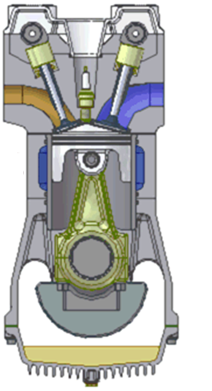а 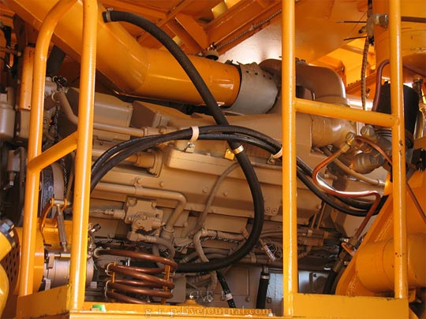 б
а – устройство; б – общий вид
Рисунок 41 – Дизельный двигатель
Мощность дизеля зависит от температуры воздуха и атмосферного давления, так как они влияют на температуру охлаждающей жидкости, вязкость топлива и смазочных масел. Поэтому мощность при данных атмосферных условиях
N = N_{H}pT₀/(p₀T),кВт, (64)
где N_{H} - номинальная мощность дизеля при стандартных условиях, кВт (стандартными условия считают температуру воздуха T₀ = 288,5 К и барометрическое давление p₀ = 101,5 кПа);
p и Т - соответственно барометрическое давление (кПа) и температура воздуха (К) для данных условий.
Для машин большой грузоподъемности требуются мощные дизели при незначительном увеличении их массы. С этой целью необходимо повышение частоты вращения коленчатого вала и давления турбонаддува.
Газотурбинные двигатели (ГТД) для самосвалов особо большой грузоподъемности обладают высокой надежностью, в четыре раза большим ресурсом, меньшими размерами и массой чем соответствующие дизельные двигатели, способны работать на любом виде топлива, имеют хорошие пусковые качества при низких температурах (до -50 °С). Вместе с тем они более дорогие и имеют значительно ниже коэффициент полезного действия.
Система механизмов автосамосвала, служащая для передачи вращающего момента от коленчатого вала дизеля к ведущим колесам, называется трансмиссией. Различают гидромеханические (ГМП) и электромеханические (ЭМП) трансмиссии (передачи).
Гидромеханическая трансмиссия (рисунок 42) состоит из гидромеханической передачи (согласующий редуктор, гидротрансформатор - гидравлический редуктор, механическая коробка передач и тормоз-замедлитель), карданной передачи и передачи заднего моста. Гидромеханическая трансмиссия позволяет рационально использовать мощность двигателя, обладает высокими преобразующими качествами, способствует повышению долговечности агрегатов и существенно облегчает управление автосамосвалом. Применяемая в настоящее время пятиступенчатая ГМП (5+2) благодаря расширению силового диапазона передаточных чисел имеет более высокие тягово-динамические показатели, меньший на 10-15 % расход топлива и большую на 20-25 % производительность, значительно меньший нагрев масла, что особенно важно при работе в глубоких карьерах. Электрогидравлическая система управления ГМП предусматривает как ручное, так и автоматическое управление.
Все гидромеханические передачи оборудуются гидродинамическим тормозом-замедлителем лопастного типа, который устанавливается на ведущем валу коробки передач и является вспомогательной тормозной системой, предназначенной для поддержания постоянной скорости при движении по уклону вниз. Карданная передача вводится для передачи крутящего момента от одного агрегата к другому при их несоосном расположении.
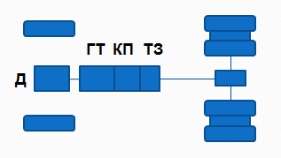
Д - двигатель; ГТ - гидротрансформатор; КП - коробка передач; ТЗ – тормоз-замедлитель
Рисунок 42 - Схема гидромеханической трансмиссии автосамосвала
Электромеханическая трансмиссия (рисунок 43) применяется обычно при грузоподъемности более 80 т. Электромеханическая трансмиссия состоит из дизель-генераторной установки, тяговых электродвигателей, механической передачи и аппаратуры управления тяговыми электродвигателями. На самосвалах распространена компоновка тягового электродвигателя и механической передачи (редуктора) в ступице заднего (ведущего) колеса, получившая название электромотор-колеса.
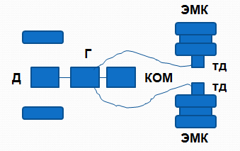
Д - двигатель; Г - генератор; ТД - тяговый двигатель; КОМ – коробка отбора мощности; ЭМК – электромотор-колесо
Рисунок 43 - Схема электромеханической трансмиссии автосамосвала
Ходовая часть автосамосвала включает в себя колеса с шинами. Шина автосамосвала (рисунок 44) имеет сложную конструкцию, высокую стоимость и значительный износ.
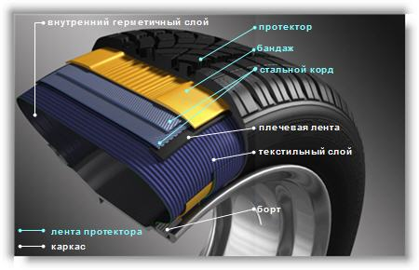
Рисунок 44 – Устройство шины автосамосвала

Рама (рисунок 45), являясь «позвоночником» автосамосвала для обеспечения требуемой жесткости и прочности, состоит из двух продольных балок коробчатого сечения (лонжеронов) 1, связанных между собой поперечинами 2. Кронштейны 3 и проушины 4 служат для крепления к раме подвески, картера рулевого управления, двигателя, кабины, цилиндров опрокидывающего механизма, подвески и кузова.
Тормозная система состоит из рабочих колодочных тормозов барабанного типа, установленных на всех колесах и стояночного тормоза, размещенного на выходном валу коробки передач. На большегрузных самосвалах с ГМП имеется еще и дополнительный тормоз-замедлитель, установленный в коробке передач. Дополнительный тормоз-замедлитель служит для поддержания скорости в определенных пределах, например, при затяжных спусках. В автомобилях с ЭМТ в качестве дополнительного используется электродинамическое торможение.
Подвеска представляет собой совокупность механизмов, соединяющих полуоси автосамосвала с рамой и уменьшающих динамические нагрузки при движении автосамосвала. Качество подвески определяет плавность хода.
Требованиям эффективно гасить продольные и поперечные колебания у машин наиболее полно удовлетворяет пневмогидравлическая подвеска, в конструкции которой пневматическая рессора поршневого типа объединена с гидравлическим амортизатором в одном узле - пневмогидравлическом цилиндре.
Рулевое управление служит для обеспечения направленного движения автомобиля и включает в себя рулевой механизм, гидроусилитель и рулевой привод. В большегрузных автосамосвалах гидравлические усилители рулевого привода значительно уменьшают усилие, необходимое для вращения рулевого колеса.

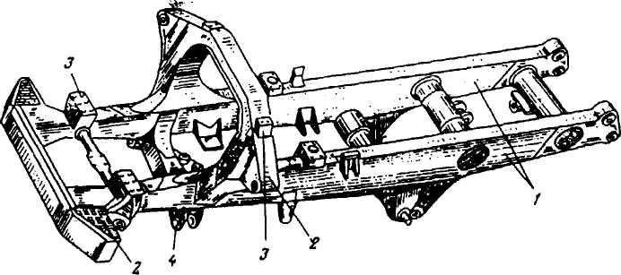
а
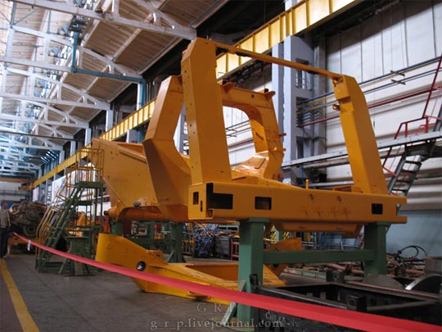
б
1 - лонжероны; 2 - поперечины; 3 - кронштейны; 4 – проушины
Рисунок 45 – Устройство (а) и общий вид (б) рамы автосамосвала
Кузов автосамосвала (рисунок 46) должен быть прочным, выдерживать огромные ударные нагрузки при загрузке крупнокусковой горной массы и одновременно по возможности достаточно легким. Поэтому кузов изготавливается из высокопрочной листовой стали и усиливается лонжеронами и контрфорсами коробчатого сечения.
Форма кузова определяется простотой разгрузки (V-образная воронка) и ориентацией ковша экскаватора при загрузке (прямоугольное поперечное сечение). Передний крутой скос кузова 1 обращен к кабине водителя, его продолжением служит козырек 2 для защиты кабины.
Задний скос 3 наклонен к горизонту под углом 15°. Задняя часть кузова крепится к раме, а передняя - опирается на нее через резиновые амортизаторы. При разгрузке передняя часть кузова поднимается опрокидывающим механизмом, который состоит из двух телескопических гидроцилиндров с числом звеньев от 3 до 5.
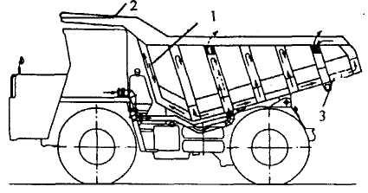
1,3 - передний и задний скосы кузова; 2 - козырек
Рисунок 46 - Кузов автосамосвала
8.2 Основные параметры автосамосвалов

Основными параметрами карьерных автомобилей являются:
- грузоподъемность;
- собственная масса машины;
- коэффициент тары;
- вместимость кузова;
- мощность двигателя;
- удельная мощность двигателя;
- конструктивная скорость;
- колесная формула;
- сцепная масса;
- размер шин и габариты.
Грузоподъемность q (т) - наибольшая допустимая к перевозке автомобилем масса груза. Грузоподъемность современных отечественных автосамосвалов достигает 200 т.
Масса тары q_{Т} (т) - собственная масса машины. Снижение собственной массы при сохранении требующейся прочности - одна из основных задач, так как при этом уменьшается расход топлива на движение.
Коэффициент тары (технический), представляющий собой отношение массы тары к грузоподъемности (K_{Т} = q_{Т}/q), является показателем совершенства конструкции автосамосвала.
Вместимость кузова автомобиля должна быть подобрана таким образом, чтобы при нормальной загрузке его грузоподъемность была полностью использована. Для этого рассчитываем ее по формуле
V_{ф}γ_{р} = q, (65)
где V_{ф} - фактический объем горной массы в кузове, м³;
γ_{р} - насыпная плотность транспортируемой горной массы, т/м³.
Фактический объем горной массы в кузове определяется геометрической вместимостью последнего V_{Г} (м³) и коэффициентом наполнения K_{Н}"
V_{ф} = K_{Н}" V_{Г}. (66)
Коэффициент наполнения зависит от формы кузова и составляет для карьерных самосвалов не более 1,02-1,03.
Мощность двигателя определяет тягово-эксплуатационные свойства автомобиля и должна быть согласована с его грузоподъемностью, конструктивной скоростью и типом трансмиссии (передачи).
В рабочем режиме мощность двигателя реализуется в полной мере, как правило, только на одном участке - при движении груженого автомобиля на подъем. На остальных участках скорость определяется зачастую только дорожными условиями и безопасностью движения.
Удельная мощность (мощность, отнесенная к массе груженого автомобиля) для машин грузоподъемностью до 80 т составляет 5,5-6,2 кВт/т, а 100-250 т - 4,8-5,1 кВт/т.
Колесная формула - это цифровое обозначение общего числа колес автомобиля (первая цифра) и число ведущих колес (вторая цифра).
Для автосамосвалов характерны колесные формулы 4×2, 4×4, 6×4, для автопоездов с прицепами – 6×4 и 6×2. Колесная формула определяет сцепную массу М_{сц} (т) автомобиля, т.е. массу, приходящуюся на ведущие колеса. Величина коэффициента сцепной массы К_{сц} = М_{сц}/М_{а} (где М_{а} - полная масса автомобиля, т) для автомобилей с колесной формулой – 4×2, 4×4, 6×2, 6×4 составляет, соответственно, 0,65; 1,0; 0,4; 0,7.
Размер шин указывает ширину и внутренний диаметр шины (как правило, в дюймах).
Габаритами автомобиля (рисунок 47) являются следующие размеры:
- полная длина L_{а};
- ширина В;
- высота по козырьку кузова Н_{к};
- высота с поднятым кузовом Н_{р};
- погрузочная высота Н_{п} ;
- база автомобиля L_{B}.

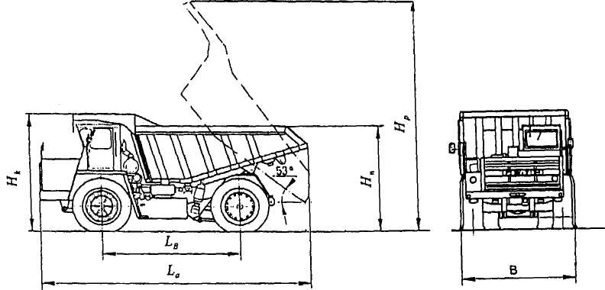
Рисунок 47 - Габаритные размеры автомобиля
Контрольные вопросы:
1) Какие требования предъявляются к автодорогам?
2) Какие типы автодорог вы знаете?
3) Приведите классификацию автодорог
4) Какие максимальные продольные и поперечные уклоны допускаются для автодорог?
5) Какие виды ремонта автодорог вы знаете?
6) В чем заключается содержание автодорог?
7) Какая дорожная техника используется при строительстве и эксплуатации автодорог?
8) Перечислите основные узлы автосамосвала
9) Какие типы силовых передач автосамосвалов являются перспективными?
10) Какие типы тормозных систем применяются на карьерных автосамосвалах?
11) Назовите основные параметры карьерных автосамосвалов
12) Что показывает колесная формула автомобиля?

